Уважаемые родители, мы предлагаем Вам игровые задания по теме недели «Быть здоровыми хотим», которые вы можете выполнить с детьми дома.

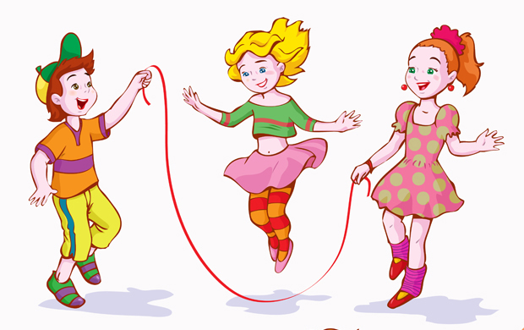

Чем можно заняться с ребенком дома:

1.Посетие вместе с детьми бассейн, спортивный клуб.

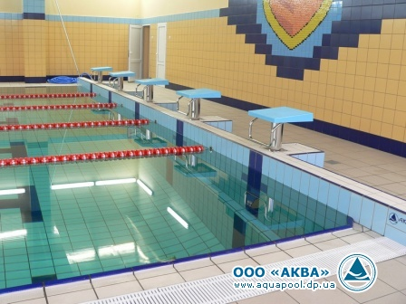

2. Сделайте плакат «Защита здоровья».

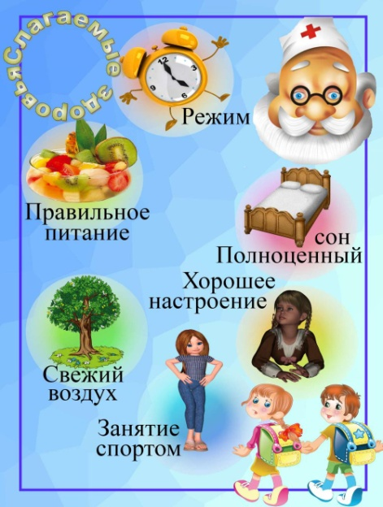

3. Оформите «книжки-малютки» о здоровье.

4. Побеседуйте о здоровом образе жизни в семье.

5. Изготовьте семейную газету «Я и мое здоровье».

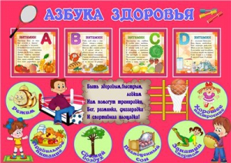

6. Побеседуйте: «Спорт – залог здоровья».

7. Выполните зарисовки на тему «Быть здоровыми хотим».

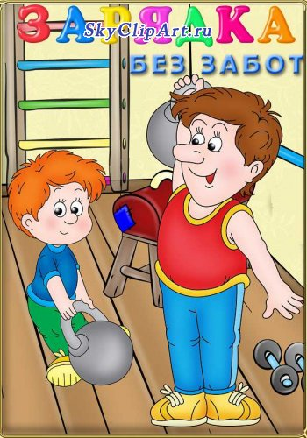

**Выучите вместе с детьми:**

**«Будьте здоровы»**

**Ты с красным солнцем дружишь,  
Волне прохладной рад,  
Тебе не страшен дождик,  
Не страшен снегопад.**

**Ты ветра не боишься,  
В игре не устаешь,  
И рано спать ложишься,  
И с солнышком встаешь.**

**Зимой на лыжах ходишь,  
Резвишься на катке.  
А летом загорелый  
Купаешься в реке.**

**Ты любишь прыгать, бегать,  
Играть тугим мячом.  
Ты вырастешь здоровым!  
Ты будешь силачом!**

**С. Островски**

**Работаем в соответствии с законодательством вместе:**

**«В соответствии со статьей 63 «Семейного Кодекса Российской Федерации», статьей 44 Федерального закона «Об образовании в Российской Федерации» - Родитель несет ответственность за воспитание и развитие своих детей, обязан заботиться о здоровье, физическом, психологическом, духовном и нравственном развитии своих детей».**

Договор «Об образовании» между МБДОУ№27 и родителями

**«Родители (законные представители) несовершеннолетних обучающихся имеют преимущественное право на обучение и воспитание детей перед всеми другими лицами. Они обязаны заложить основы физического, нравственного и интеллектуального развития личности ребенка».**

П.1, Статья 44 Федерального закона

«Об образовании в Российской Федерации"

**Плодотворного сотрудничества!**

МУНИЦИПАЛЬНОЕ БЮДЖЕТНОЕ ДОШКОЛЬНОЕ ОБРАЗОВАТЕЛЬНОЕ УЧРЕЖДЕНИЕ

«Детский сад общеразвивающего вида №27»

**ПАМЯТКА ДЛЯ РОДИТЕЛЕЙ**

***по образовательной теме недели***

***«Быть здоровыми хотим»***

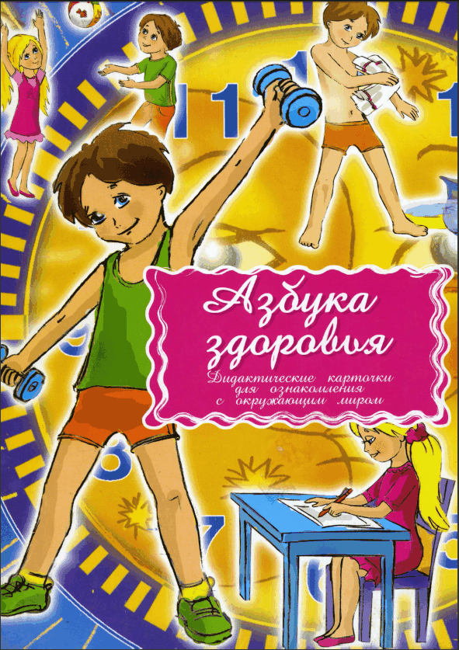

***Составили:***

***Грикина Ольга Юрьевна,***

***Лаврентьева Марина Игоревна,***

***воспитатели группы №5***

***(6 – 7 лет)***

**АПРЕЛЬ**

